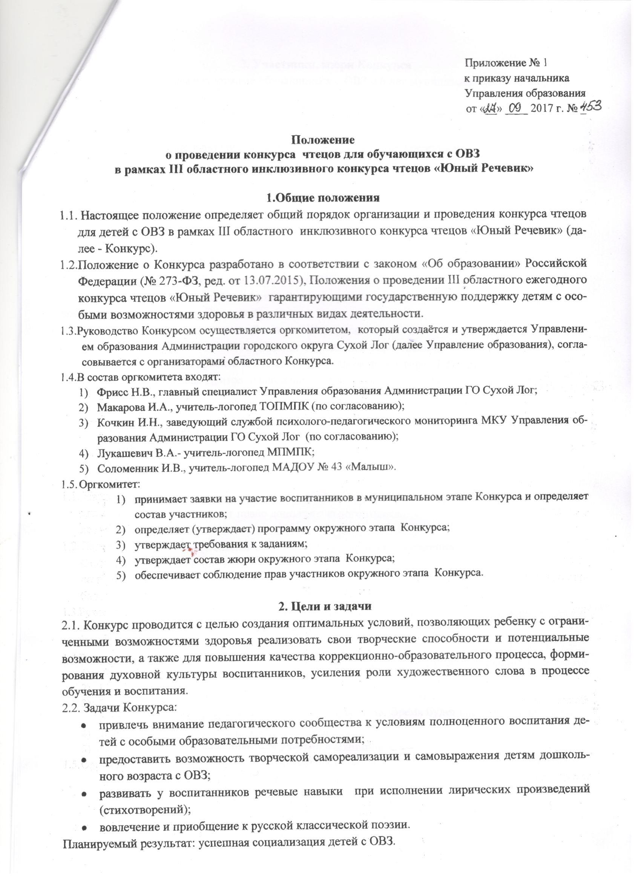

Приложение № 1
к приказу начальника
Управления образования
от «__» ____ 2017 г. № _

Положение
о проведении конкурса чтецов для обучающихся с ОВЗ
в рамках III областного инклюзивного конкурса чтецов «Юный Речевик»

1.Общие положения
  - Настоящее положение определяет общий порядок организации и проведения конкурса чтецов для детей с ОВЗ в рамках III областного инклюзивного конкурса чтецов «Юный Речевик» (далее - Конкурс).
  - Положение о Конкурса разработано в соответствии с законом «Об образовании» Российской Федерации (№ 273-ФЗ, ред. от 13.07.2015), Положения о проведении III областного ежегодного конкурса чтецов «Юный Речевик» гарантирующими государственную поддержку детям с особыми возможностями здоровья в различных видах деятельности.
1.3.Руководство Конкурсом осуществляется оргкомитетом, который создаётся и утверждается Управлением образования Администрации городского округа Сухой Лог (далее Управление образования), согласовывается с организаторами областного Конкурса.
1.4.В состав оргкомитета входят:
- Фрисс Н.В., главный специалист Управления образования Администрации ГО Сухой Лог;
- Макарова И.А., учитель-логопед ТОПМПК (по согласованию);
- Кочкин И.Н., заведующий службой психолого-педагогического мониторинга МКУ Управления образования Администрации ГО Сухой Лог (по согласованию);
- Лукашевич В.А.- учитель-логопед МПМПК;
- Соломенник И.В., учитель-логопед МАДОУ № 43 «Малыш».
  - Оргкомитет:
- принимает заявки на участие воспитанников в муниципальном этапе Конкурса и определяет состав участников;
- определяет (утверждает) программу окружного этапа Конкурса;
- утверждает требования к заданиям;
- утверждает состав жюри окружного этапа Конкурса;
- обеспечивает соблюдение прав участников окружного этапа Конкурса.

2. Цели и задачи
2.1. Конкурс проводится с целью создания оптимальных условий, позволяющих ребенку с ограниченными возможностями здоровья реализовать свои творческие способности и потенциальные возможности, а также для повышения качества коррекционно-образовательного процесса, формирования духовной культуры воспитанников, усиления роли художественного слова в процессе обучения и воспитания.
2.2. Задачи Конкурса:
- привлечь внимание педагогического сообщества к условиям полноценного воспитания детей с особыми образовательными потребностями;
- предоставить возможность творческой самореализации и самовыражения детям дошкольного возраста с ОВЗ;
- развивать у воспитанников речевые навыки при исполнении лирических произведений (стихотворений);
- вовлечение и приобщение к русской классической поэзии.
Планируемый результат: успешная социализация детей с ОВЗ.
3. Участники, жюри Конкурса
3.1. В Конкурсе принимают участие обучающиеся с ОВЗ с 6 лет муниципальных образовательных учреждений, неорганизованные дети.
3.2. На муниципальный этап Конкурса образовательное учреждение представляет не более 2 участников.
3.3. На окружном этапе Конкурса муниципальное образование представляет не более 10 участников.
3.4. В состав жюри муниципального этапа Конкурса в ГО Сухой Лог входят:
- Председатель жюри: Фрисс Н.В. – главный специалист Управления образования;
Члены жюри муниципального этапа:
- Макарова И.А. – учитель-логопед ТОПМПК;
- Кочкин И.Н.-заведующий Службы ППМС;
- Лукашевич В.А. – учитель-логпед муниципальной ПМПК;
3.5. В состав жюри окружного этапа областного Конкурса входят:
Председатель жюри: Аксёнов Артём Александрович - директор Центра правильной и красивой речи «Речевик», город Екатеринбург.
Члены жюри окружного этапа областного Конкурса:
- Фрисс Н.В. – главный специалист Управления образования;
- Руководитель проекта «Речевик» (по согласованию), город Екатеринбург;
- Представитель Центра правильной и красивой речи «Речевик» (по согласованию), город Екатеринбург;
- Макарова И.А. –учитель-логопед ТОПМПК г. Сухой Лог.
Также, в состав жюри на данном этапе дополнительно входит не менее 1 представителя от каждого муниципального образования, участвующего в окружном этапе (по предварительному согласованию).
3.6. Решения жюри принимаются открытым голосованием простым большинством членов жюри, присутствующих на заседании, с учетом итоговой суммы баллов конкурсантов. При равенстве голосов Председатель жюри имеет право дополнительного голоса.

4. Условия организации и порядок проведения
4.1.Конкурс проводится в три этапа:
1 этап – (отборочный, очный) проводится до 06.10.2017 года непосредственно в ДОУ, охватывает максимальное количество обучающихся с ОВЗ. Отборочный тур для определения участников этого этапа Конкурса проводит учитель-логопед ДОУ, по результатам которого оформляется видео запись выступления претендентов на участие в муниципальном этапе.
2 этап – (муниципальный, заочный) проводится 13 октября 2017 года в МАДОУ № 43 «Малыш», по адресу г. Сухой Лог, ул. Белинского 18-а. Муниципальный этап проходит в формате просмотра членами жюри видео заявок. Время будет сообщено дополнительно.
3 этап – (окружной, очный) проводится 25 октября 2017 года в МАУДО Центр дополнительного образования по адресу г. Сухой Лог, ул. Юбилейная, д. 8а. Время будет сообщено дополнительно.
4.2. Образовательным учреждениям для участия в муниципальном этапе необходимо представить организаторам Конкурса в кабинет 13 Управления образования Администрации ГО Сухой Лог, в срок по 11 октября 2017 года (включительно):
- заявку на бумажном и электронном носителе (приложение № 2);
- видео запись конкурсного выступления воспитанника (на флеш-карте).
4.3. Для участия в окружном этапе областного Конкурса необходимо в срок по 17 октября 2017 года (включительно) предоставить заявку (приложение № 3) по адресу г. Сухой Лог, ул. Белинского 18-а или на адрес электронной почты: dou43logoped@yandex.ru .
4.4. При регистрации на окружном этапе Конкурса необходимо иметь заключение/протокол (копию) МПМПК/ТОПМПК.
4.5.Тематика поэтических произведений, исполняемых конкурсантами, должна отражать тему «Наша планета - Земля!» в рамках Года экологии в РФ в 2017 г. (стихотворение о природе и бережного отношения к ней).
4.6. При отборе исполняемых произведений педагоги должны ориентироваться на программные требования, соответствующие возрасту ребёнка.
4.7. Рекомендованное время конкурсного выступления – не более 1 минуты, без использования сопровождения фоновой музыкой, видеорядом, слайдовой презентацией.
4.8. Доставка участников Конкурса к месту проведения организуется самостоятельно образовательным учреждением и/или родителем (законным представителем) подавшим заявку.
4.9. Ответственность за безопасность детей во время доставки и проведения Конкурса возлагается на сопровождающего педагога и/или родителя (законного представителя).

5. Требования и критерии оценки
5.1.Уровень исполнения поэтического произведения оценивается по 10-ти бальной шкале по следующим критериям:
- соответствие теме, полнота и раскрытие содержания (до 10 баллов);
- выразительность и эмоциональность исполнения (до 10 баллов);
- мастерство исполнения (до 10 баллов);
- использование элементов театрализованного выступления (до 10 баллов);
- эксклюзивность в выборе материала для прочтения (до 10 баллов);
- за каждую ошибку в содержании выступления снимается 1 балл.
5.2. Победитель конкурса определяется по набранной сумме баллов.

6. Подведение итогов и награждение

6.1. Победители и дипломанты (6 человек) муниципального этапа Конкурса награждаются дипломами I, II, III степени Управления образования.
6.2. Участники муниципального этапа Конкурса, набравшие меньшее количество баллов, получают сертификаты за участие.
6.3. «Победители» и «Дипломанты» муниципального этапа участвуют в окружном этапе областного Конкурса.
6.4. Участники окружного этапа (конкурсанты и педагоги, подготовившие выступление) получают сертификаты за участие.
6.5. Конкурс проводится за счёт средств МАДОУ № 43 и привлеченных спонсорских взносов.

7. Контактная информация
- 624800, Россия, Свердловская область, г. Сухой Лог, ул. Белинского 18 А,
МАДОУ № 43 «Малыш», тел. 8 – (34373) –4-55-85.
- Учитель-логопед МАДОУ № 43 «Малыш»
Соломенник Ирина Викторовна -8-953-00-15-359, dou43logoped@yandex.ru

Приложение № 2
к приказу начальника
Управления образования
от «__» ____2017 г. № __

ЗАЯВКА
на участие в муниципальном этапе
III областного инклюзивного конкурса чтецов «Юный Речевик»

от ______________________________________________________________
наименование образовательного учреждения, контактный телефон, электронный адрес

№ п/п | Фамилия, имя, отчество ребенка  (полностью) | Дата рождения,  возраст ребенка | №  протокола  МПМПК/  ТОПМПК | Автор, название,  продолжительность  произведения | Ф.И.О.  учителя-логопеда,  контактный телефон | Ф.И.О.  родителя  (законного представителя), контактный телефон

Внимание!
К заявке прилагается текст исполняемого произведения.
Обязательно указывается количество детей с ОВЗ, посещающих ДОУ и количество принявших участие в I (отборочном, на уровне ОУ) этапе Конкурса.

Руководитель ОУ

М. П.

Приложение № 3
к приказу начальника
Управления образования
от «__» _______ 2017 г. №__

ЗАЯВКА
на участие в окружном этапе
III областного инклюзивного конкурса чтецов «Юный Речевик»

от _________________________________________________________________________
наименование муниципального образования, образовательного учреждения,
контактный телефон, электронный адрес

№ п/п | Фамилия, имя, отчество ребенка  (полностью) | Дата рождения,  возраст ребенка | №  протокола  МПМПК/  ТОПМПК | Автор, название,  продолжительность  произведения | Ф.И.О.  учителя-логопеда,  контактный телефон | Ф.И.О.  родителя  (законного представителя), контактный телефон

Внимание!
К заявке прилагается текст исполняемого произведения.
Указывается количество детей с ОВЗ, посещающих ДОУ и количество воспитанников, принявших участие в предварительных этапах Конкурса (внутри ОУ).

Информация о кандидатуре в состав жюри Конкурса:
Ф.И.О специалиста,  контактный телефон | Место работы | Должность | Категория

Руководитель
М. П.

